投委会备忘录
SpaceX 与特斯拉若合并：一家什么样的公司、账怎么算
致：投资委员会 自：并购团队 日期：2026 年 10 月 22 日 配套文件：合并模型.xlsx（全部数字出处与公式）
说明：研究与展示用分析，不构成投资建议；不提供买入、卖出、持有建议或目标价，也不评价股价高低。财务数据截至 2026-09-30（两家 2026Q3 披露），市场数据截至 2026-10-21 收盘；单位除注明外为美元。文中“假设”均在模型“假设”表列明，可调整。
一、结论先行
1 合并后是一家“汽车现金流打底、卫星通信与 AI 算力驱动增长”的综合体，结构正在快速变化。LTM（2025Q4–2026Q3）合并营收约 1,346 亿美元：汽车及服务 68%、能源 8%、Starlink 12%、SI 9%、航天 3%；但 SpaceX 以 24% 的营收贡献了约 48% 的毛利。按 2026Q3 单季年化（示意），SpaceX 三块业务占比由 24% 升至 34%。
2 账上资金充裕，但处在重投入期。2026-09-30 合并现金和短期投资 1,353 亿美元、有息负债 484 亿美元，净现金 869 亿美元；LTM 经营现金流 342 亿美元，资本开支 701 亿美元（SpaceX 占 78%），自由现金流 -359 亿美元；LTM 合并经营利润 25.1 亿美元，归母净利润 -4.3 亿美元。
3 换股比例主要取决于“用什么做价值基础”。假设 SpaceX 发行 A 类股吸收合并特斯拉、零溢价：按不受影响日（10-20）收盘价，每股特斯拉换 2.53 股 SpaceX，特斯拉原股东占合并后 42.4%；30 日 VWAP 为 2.40 股（41.1%）；按 LTM EBITDA 贡献为 3.41 股（49.8%），按 LTM 营收贡献为 10.59 股（75.5%）。溢价每增加 10 个百分点，市价类方法下特斯拉原股东占比增加约 2.3 个百分点。
4 马斯克经济持股被稀释，控制力基本不变；特斯拉公众股东的表决权显著下降。马斯克在 SpaceX、特斯拉的经济持股约 44.7% 与 28.4%（含全部已发行限制性股，上限口径），或 38.8% 与 19.8%（剔除尚未达成条件的业绩股）；按方法①合并后约 37.8% 或 30.9%。若沿用 SpaceX 双层股权，其表决权约 77.7%；特斯拉公众股东经济占比约 30.4%，表决权仅约 10.1%（合并前在特斯拉约 80%）。
5 需重点关注：控股股东两头在场下的程序公正（特别委员会独立性、多数少数股东批准）；估值方法分歧与 SpaceX 股价波动；两家 CEO 巨额业绩奖励的处理；购买法会计下的商誉与无形资产摊销；资本开支融资与 SpaceX 利润可持续性。
二、合并后是一家什么样的公司
规模与构成：LTM 合并营收 1,346 亿美元（特斯拉 1,036、SpaceX 320，抵销特斯拉对 SpaceX 的 Megapack 销售 10.6）。汽车仍是体量主体，但增长来自 SpaceX：SI 分部单季营收从 2025Q4 的 9.2 亿美元增至 2026Q3 的 75.6 亿美元（云服务合同、8 月并表 Cursor、Grok），Starlink 2026Q3 同比增长 69%；同期特斯拉汽车分部同比 +2%、能源分部 −16%（含关税退款冲减收入）。
图1 合并后营收结构（按分部，抵销关联交易计入特斯拉能源）
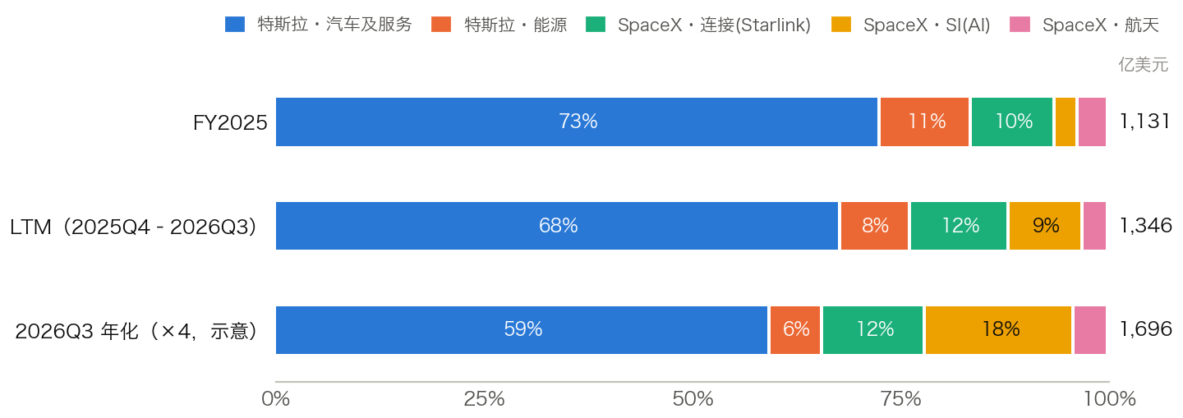
来源：合并模型.xlsx「合并备考」C 部分；SpaceX 2026Q3 业绩公告、二季报、招股书；特斯拉 2026Q3 Update、10-Q、2025 年报。年化 = 2026Q3 × 4，仅示意，非预测。
表1 LTM 分部营收与利润（亿美元）
分部 | LTM 营收 | 营收占比 | 分部毛利 | 毛利率 | 经营利润 | 2026Q3 年化占比
特斯拉·汽车及服务 | 913 | 67.9% | 163 | 17.9% | 31.7¹ | 59.4%
特斯拉·能源 | 112 | 8.3% | 33.5 | 29.9% | — | 6.3%
SpaceX·连接(Starlink) | 160 | 11.9% | 83.0 | 51.8% | 64.9 | 12.4%
SpaceX·SI(AI) | 119 | 8.8% | 70.2 | 59.2% | -54.7 | 17.8%
SpaceX·航天 | 41.6 | 3.1% | 28.6 | 68.9% | -16.9 | 4.2%
合计（抵销后） | 1,346 | 100.0% | 379 | 28.1% | 25.1 | 100.0%
注：¹特斯拉未披露分部经营利润，此处为特斯拉整体（已扣关联未实现利润）。SpaceX 分部经营利润为其 CODM 口径；SpaceX 报表无毛利行，分部毛利 = 分部营收 − 分部营业成本。
利润从哪里来：Starlink 是 SpaceX 唯一大额盈利的分部（LTM 经营利润 64.9 亿美元，利润率 40%）；SI 与航天仍处投入期（LTM 经营亏损 54.7 与 16.9 亿美元，后者主要为 Starship 研发）。特斯拉 LTM 经营利润 34.7 亿美元（利润率 3.3%），毛利率 19.3%。两家已有业务往来：SpaceX/xAI 数据中心采购特斯拉 Megapack，并共推 Terafab 芯片厂与 Macrohard 智能体项目（未披露财务条款）。
三、财务看点
表2 关键财务数字（亿美元）
项目 | 特斯拉 LTM | SpaceX LTM | 抵销/调整 | 合并 LTM | 合并 FY2025
营收 | 1,036 | 320 | -10.6 | 1,346 | 1,131
毛利 | 200 | 182 | -2.9 | 379 | 262
经营利润（GAAP） | 34.7 | -6.7 | -2.9 | 25.1 | 16.2
EBITDA（统一口径²） | 102 | 102 | -2.9 | 201 | 145
归母净利润（GAAP） | 32.2 | -27.6 | -8.9 | -4.3 | -12.6
经营现金流 | 187 | 158 | -2.9 | 342 | 214
资本开支 | 154 | 550 | -2.9 | 701 | 291
自由现金流 | 33.0 | -392 | 0.0 | -359 | -77.3
现金和短期投资（9-30） | 454 | 899 | 0.0 | 1,353 | —
有息负债（9-30） | 95.2 | 388 | 0.0 | 484 | —
净现金（9-30） | 359 | 510 | 0.0 | 869 | —
股东权益（9-30）³ | 893 | 1,768 | -31.6 | 2,629 | —
注：LTM = 2025Q4–2026Q3。²统一口径 EBITDA = 经营利润 + 折旧摊销（两家公司口径调整后 EBITDA 定义不同：LTM 特斯拉 150、SpaceX 149）。³合并权益为简单加总并剔除特斯拉所持 SpaceX 股权（28.7）与关联未实现利润，未作购买价格分摊。
• 利润结构互补：特斯拉以 76% 的营收贡献约 52% 的毛利；两家 LTM 统一口径 EBITDA 几乎相同（各约 102 亿美元）。
• SpaceX 利润刚出现拐点，质量需拆解：2026Q3 经营利润 27.9 亿美元、净利润 44.0 亿美元，其中含其他收益 10.2、利息收入 8.7 与所得税收益 3.9 亿美元；SI 分部经营利润 4.3 亿美元已扣除 Cursor 收购相关股权激励 12.2 亿美元。2026 年前两季合计经营亏损 20.9 亿美元。
• 现金消耗大：LTM 合并资本开支 701 亿美元，是经营现金流的 2.1 倍；SpaceX SI 分部 2026 年前三季度资本开支即达 400 亿美元。按 LTM 自由现金流缺口计，净现金约可覆盖 2.4 年；特斯拉预计 2026 年资本开支超过 200 亿美元，并于 9 月新签 300 亿美元信贷额度。
• 负债结构：SpaceX 有息负债 388 亿美元，其中 250 亿美元为 2026 年 6 月发行的高级无担保票据（加权票息 5.855%），129 亿美元为对 Valor（SpaceX 董事 Gracias 创办）的售后回租融资；特斯拉 95.2 亿美元，以无追索权 ABS 与中国营运资金贷款为主。
• 购买法会计（示意）：若 SpaceX 为会计收购方，按方法①对价约 1.48 万亿美元，较特斯拉账面权益 893 亿美元超出约 1.39 万亿美元；若其中 20% 确认为有限寿命无形资产并按 10 年摊销（假设），年摊销约 278 亿美元，足以使 LTM 合并 GAAP 经营利润变为约 -253 亿美元。实际需购买价格分摊确定。
四、换股比例与合并后股权
定价方法：①②③为市价法（不受影响日收盘、30 个交易日成交量加权均价、消息公布后收盘）；④⑤为“同一倍数”贡献法——把两家 10-20 市场企业价值之和按 LTM 营收或 EBITDA 占比分配，再加回各自净现金。基准情形 SpaceX 为存续主体（其 250 亿美元票据的“根本性变更”契约对 SpaceX 作为非存续方的合并设有条件），溢价给予特斯拉股东；特斯拉所持 1,899 万股 SpaceX 股份合并后转为库存股。
图2 不同定价方法下特斯拉原股东在合并后公司的持股比例（零溢价）
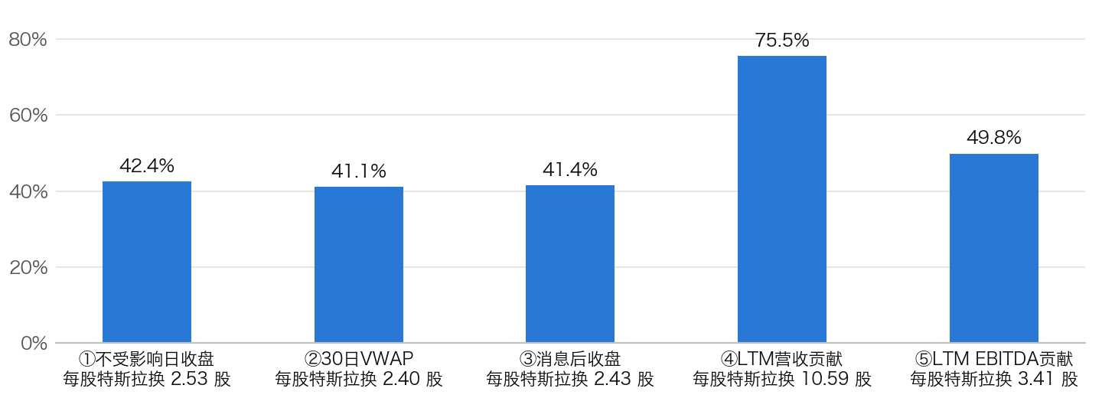
来源：合并模型.xlsx「换股比例」；股价与成交量为 Nasdaq.com 历史行情（2026-10-22 访问）。
表3 换股比例与合并后股权（零溢价；每股价值单位为美元）
定价方法 | 特斯拉每股 | SpaceX每股 | 换股比例 | 特斯拉原股东 | 马斯克 口径A/B | 马斯克表决权
①不受影响日收盘 | 373.71 | 147.79 | 2.529 | 42.4% | 37.8% / 30.9% | 77.7%
②30日VWAP | 367.94 | 153.56 | 2.396 | 41.1% | 38.0% / 31.1% | 78.1%
③消息后收盘 | 386.47 | 159.31 | 2.426 | 41.4% | 38.0% / 31.0% | 78.0%
④LTM营收贡献 | 665.58 | 62.83 | 10.593 | 75.5% | 32.4% / 24.5% | 61.1%
⑤LTM EBITDA贡献 | 438.80 | 128.84 | 3.406 | 49.8% | 36.6% / 29.4% | 75.3%
注：口径A 含全部已发行限制性股（上限）；口径B 剔除尚未达成条件的业绩股（SpaceX 13.02 亿股 B 类、特斯拉 4.24 亿股）。合并前马斯克：SpaceX 44.7%/38.8%、表决权 86.1%；特斯拉 28.4%/19.8%。表决权按沿用 SpaceX 双层股权、特斯拉股东获发 A 类股测算（示意）。
表4 溢价敏感性：特斯拉原股东合并后持股比例
溢价率 | ①收盘 | ②VWAP | ③消息后 | ④营收贡献 | ⑤EBITDA贡献 | 换股比例（①）
0% | 42.4% | 41.1% | 41.4% | 75.5% | 49.8% | 2.529
10% | 44.8% | 43.4% | 43.8% | 77.3% | 52.2% | 2.782
20% | 46.9% | 45.6% | 45.9% | 78.7% | 54.4% | 3.034
30% | 48.9% | 47.6% | 47.9% | 80.1% | 56.3% | 3.287
40% | 50.8% | 49.4% | 49.7% | 81.2% | 58.2% | 3.540
注：方法③已含消息公布后的市场反应，仅作对照。SpaceX 2026-10-22 盘中较前日下跌约 9%，当日为招股书所列约 13 亿股锁定股的解禁日之一；市价法结果对取价日敏感。
五、关联交易与合并处理
表5 两家之间及与马斯克旗下其他公司的关联交易（亿美元）
类别 | 披露金额 | 合并时处理
特斯拉向 SpaceX/xAI 销售 Megapack | 2025 年收入 4.3（成本 2.9）；2026 前三季度收入 6.3（成本 4.8） | 抵销收入与成本；冲减 SpaceX 固定资产中的未实现利润（LTM 2.9）
往来余额（2026-09-30） | 特斯拉应收 SpaceX 7.3；递延收入 6.5 | 与 SpaceX 应付/预付对冲，不影响净资产
交叉持股 | 特斯拉持有 SpaceX 1,899 万股，公允价值 28.6（成本 20.0）；2026 前三季度公允价值收益 8.6 | 转为库存股；剔除公允价值损益（LTM 税后 6.5）
车辆、服务、广告、飞机等 | 2025 年车辆约 1.4；其余单项 0.04–1.5（双方口径不一） | 抵销（金额小、季度分布未披露，模型未计入）
Valor（SpaceX 董事 Gracias 创办） | 算力设备售后回租形成关联方负债 129；2026 前三季度关联利息 8.6 | 合并后仍为关联方负债，需审查条款公允性
马斯克个人控制的公司 | 安保、The Boring Company、Musk Industries、Craft Aviation 等，单项每年不超过约 0.05 | 合并后仍为关联交易，需持续审批与披露
战略合作 | Terafab 芯片厂、Macrohard 智能体平台、xAI–特斯拉合作框架（无财务条款） | 内部化；需明确成本分摊与知识产权归属
来源：特斯拉 10-Q 附注13、2025 年报附注15、2026 委托书；SpaceX 招股书“Certain Relationships and Related Person Transactions”及附注18、二季报附注17、三季度业绩公告。完整清单（19 项）见模型「关联交易」。
六、风险点
• 程序与利益冲突：马斯克同为两家 CEO 与最大股东，且以 B 类股控制 SpaceX 约 86% 表决权；特斯拉董事 Ehrenpreis 自 2026 年 2 月起兼任 SpaceX 董事。交易条款与程序（特别委员会、多数少数股东批准）将是诉讼与审批焦点。
• 估值分歧：方法之间换股比例相差逾 4 倍（2.40–10.59），市价法与基本面贡献法给出截然不同的股权分配；SpaceX 上市不足半年、股价波动大，锁定股陆续解禁（马斯克股份锁定至 2027-06-12）。
• 激励与控制：特斯拉 2025 CEO 奖励（4.24 亿股，以特斯拉市值与运营里程碑为条件）与 SpaceX 两项 CEO 奖励（13.02 亿股 B 类，以 SpaceX 市值里程碑叠加火星殖民/太空数据中心为条件）需重新设计；两家市值相加约 3.5 万亿美元，若按合并口径计量，将机械满足多档市值里程碑。
• 盈利与集中度：SI 收入集中于少数云服务客户（二季度两名客户各占约 18%–20%），合同在爬坡期后可提前 90 天通知终止；特斯拉监管积分收入下降、能源业务受关税与补贴政策影响。
• 资本与会计：合并后资本开支远超经营现金流；购买法下巨额商誉与无形资产及其摊销、减值风险，可能使 GAAP 利润长期为负（见第三部分示意）。
• 监管：SpaceX 承担国家安全发射与 Starshield 等政府业务，特斯拉在中国有重要制造与销售（2026 年前三季度中国收入 141 亿美元）；合并可能涉及国家安全、出口管制、反垄断及 FCC 频谱牌照转让（EchoStar 与 800 MHz 交易尚待交割）审查。
七、还需要核实的问题
1. 交易结构：存续主体、特斯拉股东获得的股份类别（是否保留 SpaceX 双层股权）、有无现金选择权；SpaceX 票据与特斯拉 2026 年 9 月新签 300 亿美元信贷协议的合并/控制权变更条款。
2. 程序：两家特别委员会的授权与独立性认定（交叉任职董事回避）；是否以多数少数股东批准为条件；德州商业组织法关于关联股东交易的适用（马斯克特斯拉实益持股 19.8%，接近 20% 门槛）。
3. 会计：ASC 805 下会计收购方判定，是否可能被认定为同一控制；购买价格分摊与无形资产寿命。
4. 马斯克持股：SpaceX 持股为招股书 2026-05-01 数据（另有 3.5 亿股 B 类期权未计入），IPO 后有无变动；SpaceX 最新精确股本（业绩公告为百万股取整）。
5. 关联交易口径：特斯拉披露 2025 年对 xAI 收入 4.30 亿美元，而 SpaceX 披露 xAI 自特斯拉采购 5.06 亿美元；SpaceX 括注的关联方项目（其他资产 5.70 亿、Q3 其他收益 5.61 亿、前三季度资本开支 4.80 亿美元）的对手方与性质。
6. SpaceX 利润可持续性：云服务合同条款与客户集中度、Cursor 全年并表影响、SI 资本开支回报；Q3 其他收益与税收收益的一次性成分。
7. 协同与成本：Terafab、Macrohard、Megapack 供应、车载 Starlink/Grok 等协同的可量化部分；交易费用、税务（是否为免税重组）与整合成本。
附：口径与来源
期间：两家财年均为公历年；最近四个季度 = 2025Q4–2026Q3（SpaceX 2025Q4 由全年减前三季度推算，Q2/Q3 现金流由累计数相减）。毛利 = 营收 − 营业成本；自由现金流 = 经营现金流 − 资本开支；有息负债含融资租赁。来源文件：SpaceX 招股书（2026-06-11）、2026 年二季报、2026 年三季度业绩公告；特斯拉 2025 年报、2026 年三季报、2026 年三季度 Update、2026 年股东大会委托书；股价与成交量：Nasdaq.com 历史行情（2026-10-22 访问，经 stockanalysis.com 交叉核对）。全部数字与公式见合并模型.xlsx。

